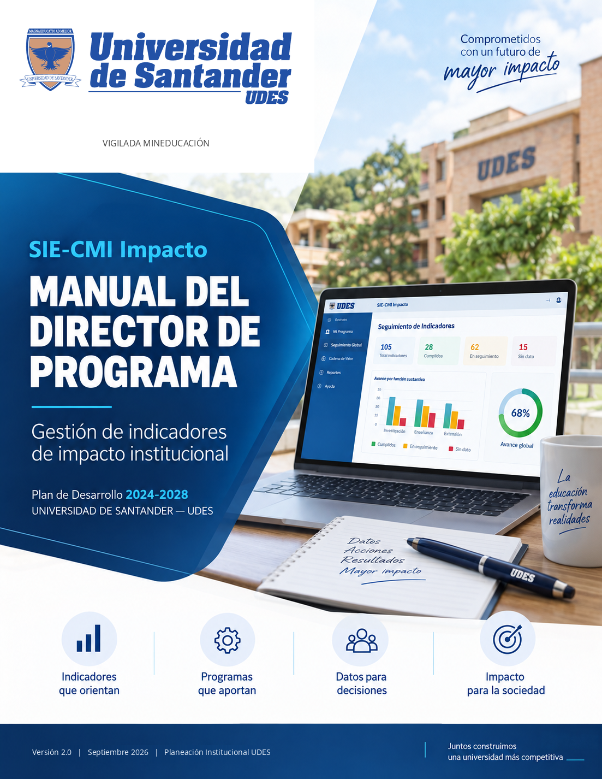
SIE-CMI IMPACTO · PLAN DE DESARROLLO INSTITUCIONAL 2024-2028
Contenido
1. Introducción 3
1.1 Qué es el SIE-CMI Impacto 3
1.2 A quién está dirigido y qué debe lograr 3
1.3 Antes de empezar 3
1.4 Ruta rápida de trabajo 3
2. Paso 01 · Revisar los indicadores globales 4
2.1 Cómo leer el semáforo 4
2.2 Pasos para revisar la tabla 4
3. Paso 02 · Seleccionar indicadores en la Cadena de Valor 4
3.1 Procedimiento de adopción 4
3.2 Los cuatro eslabones de la cadena 5
4. Paso 03 · Registrar datos en «Indicadores de Mi Programa» 5
4.1 Campos de la tabla 5
4.2 Procedimiento de registro 6
4.3 Cómo redactar una buena evidencia 6
5. Paso 04 · Crear un indicador propio 6
5.1 Campos del formulario «Nuevo indicador» 6
5.2 Procedimiento 7
6. Lista de verificación antes de cerrar el registro 7
6.1 Selección de indicadores 7
6.2 Datos y metas 8
6.3 Evidencias y cierre 8
7. Errores frecuentes y cómo evitarlos 8
8. Momentos del proceso y responsables 9
9. Roles y responsabilidades 9
10. Preguntas frecuentes 10
11. Glosario 10
12. Control de versiones y contacto 11

CÓMO USAR ESTE MANUAL: Los capítulos 1 a 5 describen el procedimiento completo, en el mismo orden en que se realiza dentro de la herramienta. Los capítulos 6 a 12 son material de consulta: lista de verificación, errores frecuentes, cronograma, roles, preguntas frecuentes y glosario. Si es la primera vez que ingresa, siga los capítulos en orden; si ya registró sus indicadores, use el capítulo 6 para verificar que el registro esté completo.

1 Introducción

1.1 Qué es el SIE-CMI Impacto
SIE-CMI Impacto es la herramienta institucional con la que la UDES hace seguimiento al Modelo de Impacto y al Plan de Desarrollo Institucional (PDI) 2024-2028. Reúne los 105 indicadores oficiales, organizados por función sustantiva (Investigación, Enseñanza y Extensión) y por nivel de la cadena de valor, y permite que cada programa académico registre sus propias líneas base, metas, valores reales y evidencias.

1.2 A quién está dirigido y qué debe lograr
Este manual describe el flujo de trabajo que cada director de programa académico debe seguir en la herramienta para contribuir al seguimiento del PDI 2024-2028. El proceso se organiza en cuatro pasos secuenciales que van desde la revisión del catálogo de 105 indicadores institucionales hasta el registro de las metas y los valores reales propios de cada programa.
Al terminar el proceso, el programa debe tener: indicadores adoptados coherentes con lo que realmente produce, líneas base 2021 y 2023 registradas, metas 2026 y 2028 definidas, y una evidencia verificable asociada a cada valor reportado.

1.3 Antes de empezar
Requisito | Detalle
Usuario y clave | Credenciales del programa entregadas por Planeación Institucional. Si no las tiene, solicítelas al correo de soporte.
Navegador | Chrome, Edge o Firefox actualizados. La herramienta es web y no requiere instalación.
Información a la mano | Datos reales del programa en 2021 y 2023, y los documentos o sistemas que los respaldan.
Tiempo estimado | Entre 45 y 90 minutos para el registro inicial completo, según el número de indicadores que adopte el programa.
Acompañamiento | Dudas conceptuales sobre un indicador: consúltelas con la vicerrectoría responsable antes de registrar valores.

Acceso a la herramienta  herramienta-impacto-udes.vercel.app | Soporte  udesdata@gmail.com · Planeación Institucional UDES

1.4 Ruta rápida de trabajo
01 REVISAR  Consultar los 105 indicadores institucionales y sus estados. | 02 SELECCIONAR  Adoptar desde la Cadena de Valor los indicadores que aplican al programa.
03 REGISTRAR  Completar líneas base, metas, valores reales, estado y evidencia. | 04 CREAR, SI APLICA  Definir un indicador propio solo cuando el catálogo no cubra el resultado.

2 Paso 01 · Revisar los indicadores globales
Pestaña: Seguimiento de Indicadores Globales
La pestaña «Seguimiento de Indicadores Globales» muestra los 105 indicadores oficiales del Modelo de Impacto UDES 2024-2028, organizados por función sustantiva (Investigación, Enseñanza y Extensión) y por nivel de la cadena de valor. Este paso es de consulta: aquí no se registran datos, se identifica cuáles indicadores tienen relación con el programa.

2.1 Cómo leer el semáforo
Color semáforo | Significado | Qué hacer
Verde | Cumplido / Superado. | Mantener la evidencia actualizada.
Naranja | En proceso: existe valor pero no alcanza la meta. | Revisar la brecha frente a la meta del corte.
Rojo | Sin iniciar (valor = 0). | Verificar si el programa puede aportar al resultado.
Gris | Sin dato registrado. | Registrar el valor o dejar constancia de por qué no aplica.

2.2 Pasos para revisar la tabla
1 | Iniciar sesión en herramienta-impacto-udes.vercel.app con el usuario y la clave del programa.
2 | Hacer clic en la pestaña «Seguimiento de Indicadores Globales».
3 | Revisar las 4 tarjetas resumen: Total, Cumplidos, En seguimiento y Sin dato.
4 | Navegar la tabla: la columna N° muestra el código del indicador (I01, E05, X22) y la columna «Nivel» indica el eslabón de la cadena de valor.
5 | Expandir el detalle haciendo clic en ▸ junto al nombre del indicador para ver descripción, fórmula y responsable.
6 | Filtrar por función usando el selector de VR (Vicerrectoría de Investigación, Enseñanza o Extensión).

CONSEJO: Anote los códigos de los indicadores relevantes para su programa antes de pasar al siguiente paso. Tener la lista de códigos a la vista hace que la adopción en la Cadena de Valor sea mucho más rápida.

3 Paso 02 · Seleccionar indicadores en la Cadena de Valor
Pestaña: Cadena de Valor
La Cadena de Valor organiza los 105 indicadores como fichas (chips) agrupadas por nivel: Insumos → Procesos → Productos → Impacto Real. Desde aquí se adoptan, con un solo clic, los indicadores compatibles con el programa.

3.1 Procedimiento de adopción
1 | Ir a la pestaña «Cadena de Valor» del menú superior.
2 | Identificar los indicadores compatibles con la función sustantiva y el eslabón de cadena del programa.
3 | Hacer clic en «+» en la ficha para adoptar el indicador. La ficha cambia a verde (✓).
4 | Para quitar un indicador adoptado, hacer clic en el ✓ verde. El indicador se elimina de «Mi Programa».
5 | Repetir hasta completar todos los indicadores que apliquen al programa. Se recomienda un mínimo de 3 por función cuando corresponda.

Cadena de Valor: fichas sin adoptar (gris) y adoptadas (fondo verde, ✓).
CRITERIO DE SELECCIÓN: Adopte un indicador solo si su programa genera evidencia directa de ese resultado. Si el resultado depende de otra unidad, no es necesario adoptarlo: hacerlo obliga al programa a reportar un dato que no produce.

3.2 Los cuatro eslabones de la cadena
Eslabón | Qué mide | Ejemplo de indicador de programa
Insumos | Recursos con los que cuenta el programa para operar. | Docentes con doctorado vinculados al programa.
Procesos | Actividades y capacidades que el programa pone en marcha. | Proyectos de investigación en curso.
Productos | Resultados tangibles y verificables del periodo. | Artículos publicados; trabajos de grado con extensión.
Impacto Real | Cambio atribuible en el entorno o en los graduados. | Empleabilidad de graduados del programa.

4 Paso 03 · Registrar datos en «Indicadores de Mi Programa»
Primera pestaña al iniciar sesión
Esta tabla muestra todos los indicadores adoptados (identificados con un ícono de vínculo) y los indicadores propios del programa. Se deben completar los campos que se describen a continuación para cada indicador. Los datos se guardan automáticamente al salir de cada campo.

4.1 Campos de la tabla
Campo | Descripción | Ejemplo
LB 2021 | Valor real del indicador en el programa durante 2021 (línea base histórica). | Ej.: 12
LB 2023 | Valor real en 2023. Línea base oficial del PDI 2024-2028. | Ej.: 15
Valor 2026 | Valor real alcanzado por el programa al corte del año 2026. | Ej.: 20
Meta 2026 | Meta que el programa se propone alcanzar en 2026 (la define el director). | Ej.: 18
% 2026 | Calculado automáticamente: Valor ÷ Meta × 100. No se ingresa. | 111 % (auto)
Valor 2028 | Valor real al cierre del PDI en 2028 (se registra cuando llegue el corte). | Por registrar
Meta 2028 | Meta del programa al final del PDI 2028. | Ej.: 25
Estado | Sin iniciar / En proceso / Cumplida / Superada. | Cumplida
Evidencia | Documento o sistema que respalda el valor registrado. | Acta semillero SIGIIP 2024-1

4.2 Procedimiento de registro
1 | Al iniciar sesión, la pestaña «Indicadores de Mi Programa» se abre automáticamente.
2 | Para cada indicador, hacer clic en el campo LB 2021 e ingresar el valor histórico.
3 | Ingresar LB 2023 (línea base oficial 2023 del programa).
4 | Definir Meta 2026 y Meta 2028: metas específicas que el programa se compromete a alcanzar.
5 | Al llegar el corte 2026, registrar el Valor 2026 real. El porcentaje se calcula automáticamente.
6 | Actualizar el Estado y escribir la Evidencia (documento que respalda el valor).
7 | Expandir el detalle con ▸ para ver la descripción completa, la fórmula y el código institucional.

4.3 Cómo redactar una buena evidencia
La evidencia es lo que permite verificar el dato en una auditoría interna o en un proceso de acreditación. Debe identificar el documento, no describirlo de forma general.
Evidencia insuficiente | Evidencia adecuada
«Sí», «Pendiente», «En Decanatura». | Acta de comité curricular N.° 014 del 12-05-2026.
«Base de datos del programa». | Reporte SIGIIP, módulo de semilleros, corte 2026-1.
«Artículos publicados». | Artículo en Revista X, DOI 10.xxxx/xxxx, junio 2026.

5 Paso 04 · Crear un indicador propio
Botón: + Nuevo indicador (pestaña Mi Programa)
Si el programa tiene un resultado específico que no está cubierto por los 105 indicadores institucionales, puede crear un indicador propio vinculado a un eslabón de la cadena de valor.

5.1 Campos del formulario «Nuevo indicador»
Campo | Descripción | Ejemplo
Nombre | Descripción precisa de qué mide el indicador. | Tesis con componente de extensión
Descripción / Fórmula | Cómo se calcula o mide el indicador. | N.° de trabajos de grado con intervención comunitaria
Unidad de medida | Número, Porcentaje, Puntaje 1-5, etc. | Número
Función sustantiva | INV (Investigación), ENS (Enseñanza) o EXT (Extensión). | EXT — Extensión
Eslabón de la cadena | Insumos / Procesos / Productos / Impacto Real. | Productos

5.2 Procedimiento
1 | Hacer clic en «+ Nuevo indicador», en la parte superior de la tabla Mi Programa.
2 | Completar el nombre de forma específica (qué mide exactamente).
3 | Escribir la descripción o fórmula para que cualquier persona entienda cómo se calcula.
4 | Seleccionar la unidad de medida, la función sustantiva y el eslabón de la cadena de valor.
5 | Hacer clic en «Guardar indicador». Aparece en la tabla como indicador libre del programa.
6 | Completar LB 2021, LB 2023 y las metas siguiendo el mismo procedimiento del Paso 03.

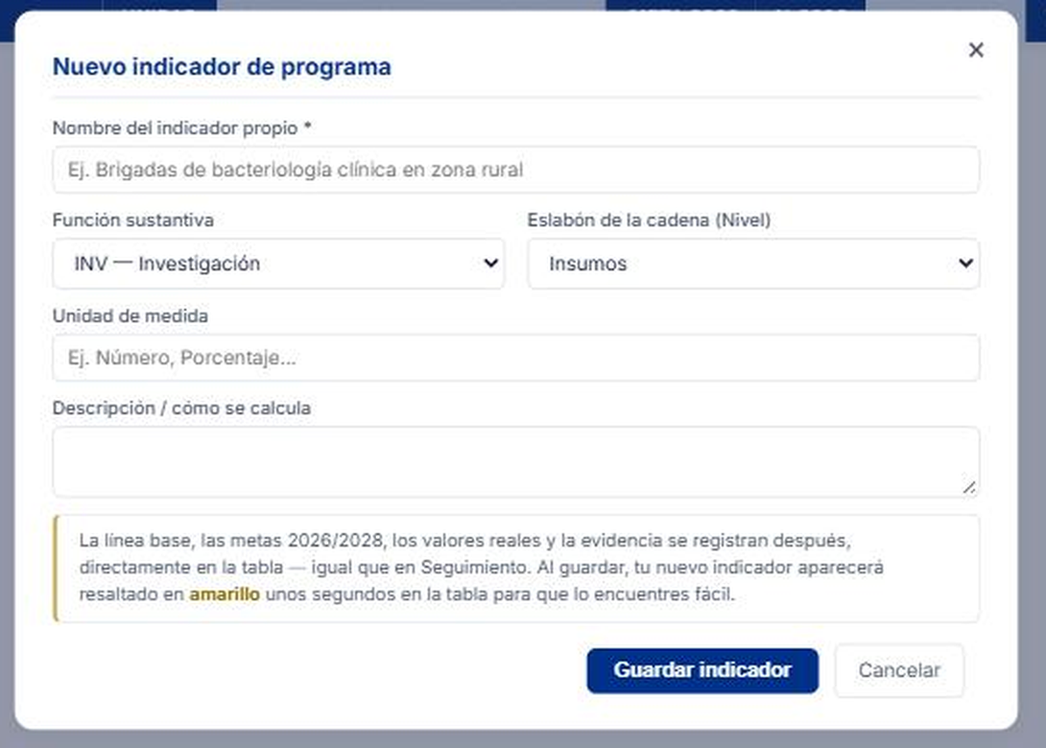
Modal «Nuevo indicador de programa».
RECOMENDACIÓN: Antes de crear un indicador propio, verifique que no exista ya en el catálogo de 105. Si existe uno similar, es preferible adoptarlo desde la Cadena de Valor: así el dato del programa se agrega al consolidado institucional.

6 Lista de verificación antes de cerrar el registro
Marque cada casilla solo cuando la condición se cumpla para todos los indicadores del programa. Esta lista es también la guía de revisión que aplica Planeación Institucional al consolidar la información.

6.1 Selección de indicadores
El programa adoptó indicadores en todas las funciones sustantivas que le aplican.
Cada indicador adoptado corresponde a un resultado del que el programa produce evidencia directa.
Se retiraron los indicadores adoptados por error o que dependen de otra unidad.
Los indicadores propios creados no duplican ninguno del catálogo de 105.

6.2 Datos y metas
Todos los indicadores tienen LB 2021 y LB 2023 registradas (o constancia de por qué no hay dato).
Todos los indicadores tienen Meta 2026 y Meta 2028 definidas.
Las metas son coherentes con la línea base: representan una mejora verificable y alcanzable.
El Valor 2026 corresponde al dato real alcanzado, no a la meta.
El campo % 2026 no fue diligenciado manualmente (es de cálculo automático).
El Estado de cada indicador corresponde al avance real registrado.

6.3 Evidencias y cierre
Cada valor registrado tiene una evidencia identificable: nombre del documento o sistema, código y fecha.
Las evidencias están archivadas y disponibles para consulta de la decanatura o de PLI.
La información fue revisada con la decanatura o dirección de la facultad.
Se informó a Planeación Institucional que el registro del programa quedó completo.

7 Errores frecuentes y cómo evitarlos
Error frecuente | Por qué es un problema | Cómo corregirlo
Dejar campos sin dato | El indicador queda en gris y no aporta al avance consolidado del programa ni de la institución. | Registrar el valor real; si es cero, registrar 0 y explicar la situación en el campo Evidencia.
Definir la meta igual a la línea base | El indicador no refleja mejora y el corte se cumple sin avance real. | Ajustar la meta a un valor superior justificable con la capacidad del programa.
Adoptar indicadores de otra unidad | El programa asume el reporte de una evidencia que no produce y queda en rojo. | Retirar el indicador con el ✓ verde en la Cadena de Valor.
Escribir evidencias genéricas | El dato no es verificable en auditoría interna ni en procesos de acreditación. | Identificar documento, código y fecha (véase el numeral 4.3).
Crear un indicador propio que ya existe | Se duplica el reporte y el dato no suma al consolidado institucional. | Buscar primero en la Cadena de Valor y adoptar el indicador existente.
Confundir valor real con meta | El porcentaje de cumplimiento queda distorsionado. | Valor = dato alcanzado y documentado; Meta = compromiso del programa.
Diligenciar el campo % 2026 | El campo es de cálculo automático y el dato manual genera inconsistencias. | Dejar el campo sin intervención: se calcula al guardar valor y meta.
Dejar todo el registro para el cierre del corte | No queda tiempo para validar evidencias ni corregir inconsistencias. | Actualizar los valores al cierre de cada periodo académico.

8 Momentos del proceso y responsables
El PDI 2024-2028 define dos cortes de evaluación: 2026 y 2028. El siguiente cuadro ordena las actividades del programa alrededor de esos cortes. Las fechas exactas de cada apertura y cierre las comunica Planeación Institucional por los canales oficiales.
Momento | Actividad del programa | Responsable
Apertura del registro | Revisar el catálogo de 105 indicadores y adoptar los que aplican al programa. | Director de programa
Registro de líneas base | Ingresar LB 2021 y LB 2023 con sus evidencias. | Director de programa
Definición de metas | Establecer Meta 2026 y Meta 2028 para cada indicador adoptado o propio. | Director de programa con la decanatura
Seguimiento periódico | Actualizar valores, estado y evidencias al cierre de cada periodo académico. | Director de programa
Corte 2026 | Registrar Valor 2026, actualizar estado y consolidar evidencias. | Director de programa
Verificación y consolidación | Revisar consistencia de datos y evidencias; consolidar el reporte institucional. | Planeación Institucional (PLI)
Corte 2028 | Registrar Valor 2028 y cerrar el ciclo del PDI 2024-2028. | Director de programa / PLI

IMPORTANTE: El registro no es un trámite de fin de corte. Un indicador actualizado periodo a periodo permite corregir a tiempo; un indicador diligenciado en la última semana solo documenta lo que ya ocurrió.

9 Roles y responsabilidades
Rol | Responsabilidad en el proceso
Director de programa | Adoptar los indicadores pertinentes, registrar líneas base, metas, valores reales, estado y evidencias; mantener el registro actualizado y responder por la veracidad del dato.
Decanatura / Dirección de facultad | Validar la pertinencia de los indicadores adoptados y la coherencia de las metas con los planes de la facultad.
Vicerrectorías (INV, ENS, EXT) | Aclarar la definición, la fórmula y el alcance de los indicadores de su función sustantiva.
Planeación Institucional (PLI) | Administrar la herramienta, entregar credenciales, verificar la consistencia de la información y consolidar el reporte institucional del PDI.

10 Preguntas frecuentes
Pregunta | Respuesta
¿Debo adoptar los 105 indicadores? | No. Solo aquellos sobre los que el programa genera evidencia directa. Adoptar indicadores que no aplican perjudica el resultado del programa.
¿Qué hago si el programa no aporta a un indicador? | No lo adopte. Si ya lo adoptó, retírelo haciendo clic en el ✓ verde de la ficha en la Cadena de Valor.
¿Se pierden los datos si cierro el navegador? | No. La herramienta guarda automáticamente al salir de cada campo.
¿Qué hago si no tengo el dato de 2021? | Registre el valor que pueda documentar y deje constancia en el campo Evidencia de la fuente consultada. Si el dato no existe institucionalmente, consúltelo con Planeación Institucional antes de asumir un valor.
¿Quién define las metas del programa? | El director de programa, en coordinación con la decanatura. Deben ser alcanzables y sustentadas en la capacidad real del programa.
¿Puedo editar el campo % 2026? | No. Es un campo calculado: Valor ÷ Meta × 100.
¿Cuántos indicadores propios puedo crear? | Los que el programa necesite, siempre que no exista uno equivalente en el catálogo institucional.
¿Qué sirve como evidencia? | Actas, reportes de sistemas institucionales, certificados, publicaciones con identificador, bases de datos oficiales del programa y documentos con fecha y código verificables.
¿Puedo cambiar una meta ya registrada? | Sí, mientras el corte esté abierto. Todo cambio de meta debe poder justificarse ante la decanatura y ante PLI.

11 Glosario
Conceptos clave para registrar y consultar los indicadores de forma consistente.
Término | Definición
PDI 2024-2028 | Plan de Desarrollo Institucional vigente de la UDES; define las metas institucionales del periodo.
Modelo de Impacto | Marco que organiza los 105 indicadores oficiales por función sustantiva y por nivel de la cadena de valor.
Cadena de valor | Modelo lógico del proceso: Insumos → Procesos → Productos → Impacto Real.
Función sustantiva | Investigación (INV), Enseñanza (ENS) o Extensión (EXT).
Indicador adoptado | Indicador tomado del catálogo institucional de 105 y vinculado al programa.
Indicador propio | Indicador creado por el director para un resultado específico del programa, no cubierto por el catálogo.
LB 2021 / LB 2023 | Línea base: valor real del indicador en ese año. LB 2023 es la línea base oficial del PDI.
Meta | Valor que el programa se compromete a alcanzar en un corte (2026 o 2028).
Valor real | Dato efectivamente alcanzado y documentado en el periodo.
Corte | Año de evaluación del PDI: 2026 y 2028.
% de cumplimiento | Valor ÷ Meta × 100. Lo calcula la herramienta.
Estado | Clasificación del avance: Sin iniciar, En proceso, Cumplida o Superada.
Evidencia | Documento o sistema verificable que respalda el valor registrado.
Semáforo | Codificación por color del avance: verde, naranja, rojo o gris.
Unidad de medida | Forma en que se expresa el indicador: número, porcentaje, puntaje, etc.

12 Control de versiones y contacto
Versión | Fecha | Descripción del cambio | Responsable
1.0 | Septiembre 2026 | Versión inicial: procedimiento de los cuatro pasos y glosario rápido. | PLI
2.0 | Septiembre 2026 | Tabla de contenido y estructura numerada; lista de verificación; errores frecuentes; momentos del proceso; roles; preguntas frecuentes; glosario ampliado. | PLI

Acceso  herramienta-impacto-udes.vercel.app | Soporte  udesdata@gmail.com · Planeación Institucional UDES

RECORDATORIO: Cada indicador registrado debe contar con una meta clara, un valor real verificable y una evidencia que respalde el resultado.

